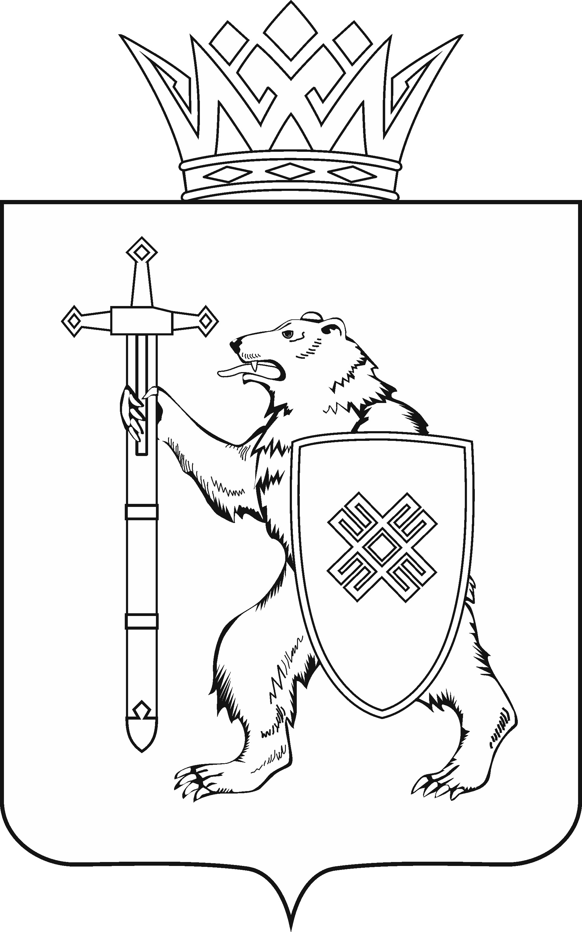
МАРИИ ЭЛ РЕСПУБЛИКЫН КУГЫЖАНЫШ ПОГЫНЖО  ПРОИЗВОДСТВО КОМПЛЕКС ВИЯҥДЫМЕ ШОТЫШТО КОМИТЕТ  Ленин проспект, 29-ше,  Йошкар-Ола, 424001 |  | ГОСУДАРСТВЕННОЕ СОБРАНИЕ РЕСПУБЛИКИ МАРИЙ ЭЛ  КОМИТЕТ ПО РАЗВИТИЮ  ПРОИЗВОДСТВЕННОГО  КОМПЛЕКСА  Ленинский проспект, 29,  г. Йошкар-Ола, 424001
Тел. (8362) 64-14-16, 64-13-95, факс (8362) 64-14-11, E-mail: info@gsmari.ru

ПРОТОКОЛ № 45

ЗАСЕДАНИЯ КОМИТЕТА ГОСУДАРСТВЕННОГО СОБРАНИЯ РЕСПУБЛИКИ МАРИЙ ЭЛ

ПО РАЗВИТИЮ ПРОИЗВОДСТВЕННОГО КОМПЛЕКСА

10 декабря 2021 года  14.00 | Зал заседаний  Государственного Собрания Республики Марий Эл
ПОВЕСТКА ДНЯ:

I. Оценка направленных в Комитет законопроектов

1. О проекте закона Республики Марий Эл «О признании утратившим силу Закона Республики Марий Эл «О взаимодействии органов муниципального жилищного контроля с органом государственного жилищного надзора в Республике Марий Эл».
Комитет решил:
Поддержать проект закона Республики Марий Эл «О признании утратившим силу Закона Республики Марий Эл «О взаимодействии органов муниципального жилищного контроля с органом государственного жилищного надзора в Республике Марий Эл» и направить его на рассмотрение комитетов Государственного Собрания Республики Марий Эл.

2. О проекте закона Республики Марий Эл «О внесении изменений
в отдельные законодательные акты Республики Марий Эл в области имущественных и земельных отношений».
Комитет решил:
Поддержать проект закона Республики Марий Эл «О внесении изменений в отдельные законодательные акты Республики Марий Эл в области имущественных и земельных отношений» с учетом заключения правового управления Аппарата Государственного Собрания Республики Марий Эл и направить на рассмотрение комитетов Государственного Собрания Республики Марий Эл.

II. Нулевое чтение направленных в Комитет законопроектов
и проектов постановлений

3. О проекте закона Республики Марий Эл «О внесении изменений в некоторые законодательные акты Республики Марий Эл о выборах».
Комитет решил:
Поддержать проект закона Республики Марий Эл «О внесении изменений в некоторые законодательные акты Республики Марий Эл о выборах» и внести на рассмотрение двадцать третьей сессии Государственного Собрания Республики Марий Эл.

4. О проекте закона Республики Марий Эл «О внесении изменений
в Закон Республики Марий Эл «О регулировании отдельных отношений в области охраны окружающей среды».
Комитет решил:
Поддержать проект закона Республики Марий Эл «О внесении изменений в Закон Республики Марий Эл «О регулировании отдельных отношений в области охраны окружающей среды» и внести на рассмотрение двадцать третьей сессии Государственного Собрания Республики Марий Эл.

5. О проекте закона Республики Марий Эл «О внесении изменений в статью 19.2 Закона Республики Марий Эл «Об административных правонарушениях в Республике Марий Эл».
Комитет решил:
Поддержать проект закона Республики Марий Эл «О внесении изменений в статью 19.2 Закона Республики Марий Эл «Об административных правонарушениях в Республике Марий Эл» и внести на рассмотрение двадцать третьей сессии Государственного Собрания Республики Марий Эл.

6. О проекте закона Республики Марий Эл «О внесении изменений в Закон Республики Марий Эл «О бюджете территориального фонда обязательного медицинского страхования Республики Марий Эл
на 2021 год и на плановый период 2022 и 2023 годов».
Комитет решил:
Поддержать проект закона Республики Марий Эл «О внесении изменений в Закон Республики Марий Эл «О бюджете территориального фонда обязательного медицинского страхования Республики Марий Эл на 2021 год и на плановый период 2022 и 2023 годов» и внести на рассмотрение двадцать третьей сессии Государственного Собрания Республики Марий Эл.

7. О проекте закона Республики Марий Эл «О внесении изменения в статью 6 Закона Республики Марий Эл «Об отдельных вопросах в сфере туризма и туристской деятельности на территории Республики Марий Эл».
Комитет решил:
Поддержать проект закона Республики Марий Эл «О внесении изменения в статью 6 Закона Республики Марий Эл «Об отдельных вопросах в сфере туризма и туристской деятельности на территории Республики Марий Эл» и внести на рассмотрение двадцать третьей сессии Государственного Собрания Республики Марий Эл.

8. О проекте закона Республики Марий Эл «О внесении изменений
в статью 5 Закона Республики Марий Эл «О комиссиях по делам несовершеннолетних и защите их прав» (второе чтение).
Комитет решил:
Поддержать проект закона Республики Марий Эл «О внесении изменений в статью 5 Закона Республики Марий Эл «О комиссиях по делам несовершеннолетних и защите их прав» (второе чтение) и внести на рассмотрение двадцать третьей сессии Государственного Собрания Республики Марий Эл.

9. Об обязательном публичном отчете Главы Республики Марий Эл о результатах независимой оценки качества условий оказания услуг организациями в сфере культуры, охраны здоровья, образования, социального обслуживания, действующими на территории Республики Марий Эл, по итогам 2020 года.
Комитет решил:
Проект постановления поддержать и внести на рассмотрение двадцать третьей сессии Государственного Собрания Республики Марий Эл.

10. О Программе законопроектной работы Государственного Собрания Республики Марий Эл на 2022 год.
Комитет решил:
Проект Программы поддержать и внести на рассмотрение двадцать третьей сессии Государственного Собрания Республики Марий Эл.

11. О Программе деятельности Государственного Собрания Республики Марий Эл седьмого созыва на 2022 год.
Комитет решил:
Проект Программы поддержать и внести на рассмотрение двадцать третьей сессии Государственного Собрания Республики Марий Эл.
12. О решении комиссии Государственного Собрания Республики
Марий Эл седьмого созыва по вопросам депутатской этики «Об оценке действий депутатов Государственного Собрания Республики Марий Эл Глущенко Н.В., Заболотских А.В., Шайдуллина С.С. на семнадцатой сессии Государственного Собрания Республики Марий Эл седьмого созыва, состоявшейся 29 апреля 2021 года, на предмет их соответствия Правилам депутатской этики».
Комитет решил:
Решение комиссии Государственного Собрания по вопросам депутатской этики поддержать.
Внести вопрос на сессию.
Предложить депутатам Государственного Собрания Республики Марий Эл Глущенко Н.В., Заболотских А.В. и Шайдуллину С.С. принести публичные извинения Государственному Собранию.

III. Организационные вопросы

13. О предложениях к повестке дня двадцать третьей сессии Государственного Собрания Республики Марий Эл.
Комитет решил:
Согласиться с предложенной повесткой дня двадцать третьей сессии Государственного Собрания Республики Марий Эл.

14. О секретариате двадцать третьей сессии Государственного Собрания Республики Марий Эл.
Комитет решил:
1. Согласиться с предложенными кандидатурами в состав секретариата двадцать третьей сессии Государственного Собрания Республики Марий Эл.
2. Проект постановления поддержать и внести на рассмотрение двадцать третьей сессии Государственного Собрания Республики Марий Эл.

15. О порядке работы двадцать третьей сессии Государственного Собрания Республики Марий Эл.
Комитет решил:
Согласиться с порядком работы двадцать третьей сессии Государственного Собрания Республики Марий Эл, проект постановления поддержать и внести на рассмотрение Государственного Собрания Республики Марий Эл.

IV. Вопросы ведения Комитета

16. О Плане работы Комитета Государственного Собрания Республики Марий Эл по развитию производственного комплекса на 2022 год.
Комитет решил:
Утвердить План работы Комитета по развитию производственного комплекса на 2022 год.

17. Разное

V. Информация о проектах федеральных законов, законодательных инициативах и обращениях законодательных (представительных) органов государственной власти субъектов Российской Федерации

Проекты федеральных законов:

18. Проект федерального закона № 9761-8 «О внесении изменения в статью 16 Федерального закона «О пожарной безопасности» (в части наделения Правительства Российской Федерации полномочиями утверждать перечень населенных пунктов, в которых размещаются территориальные подразделения федеральной противопожарной службы) - вносит Правительство Российской Федерации.

19. Проект федерального закона № 9719-8 «О внесении изменений в Федеральный закон «О защите конкуренции» и статью 1 Федерального закона «Об основах государственного регулирования торговой деятельности в Российской Федерации» (в части увеличения предельных значений выручки хозяйствующих субъектов в целях снижения антимонопольного контроля) - вносит Правительство Российской Федерации.

20. Проект федерального закона № 6598-8 «О внесении изменений в статью 15 Закона Российской Федерации «О торгово-промышленных палатах в Российской Федерации» (о наделении Торгово-промышленной палаты Российской Федерации полномочиями по обеспечению порядка свидетельствования обстоятельств непреодолимой силы в договорах) - вносит Правительство Российской Федерации.

21. Проект федерального закона № 6622-8 «О внесении изменения в статью 2 Федерального закона «О государственной поддержке предпринимательской деятельности в арктической зоне Российской Федерации» (в части уточнения понятия резидента Арктической зоны Российской Федерации) – вносит Собрание депутатов Ненецкого автономного округа.

22. Проект федерального закона № 9703-8 «О внесении изменений в Федеральный закон «О развитии малого и среднего предпринимательства в Российской Федерации» (в части установления права заказчиков обеспечивать реализацию программ по развитию субъектов малого и среднего предпринимательства в целях их потенциального участия
в закупках товаров, работ, услуг) - вносит Правительство Российской Федерации.

По вопросам восемнадцать – двадцать два о проектах федеральных законов, законодательных инициативах и обращениях, поступивших на рассмотрение Комитета, Комитет решил:
Информацию, представленную по данным вопросам, принять к сведению.

